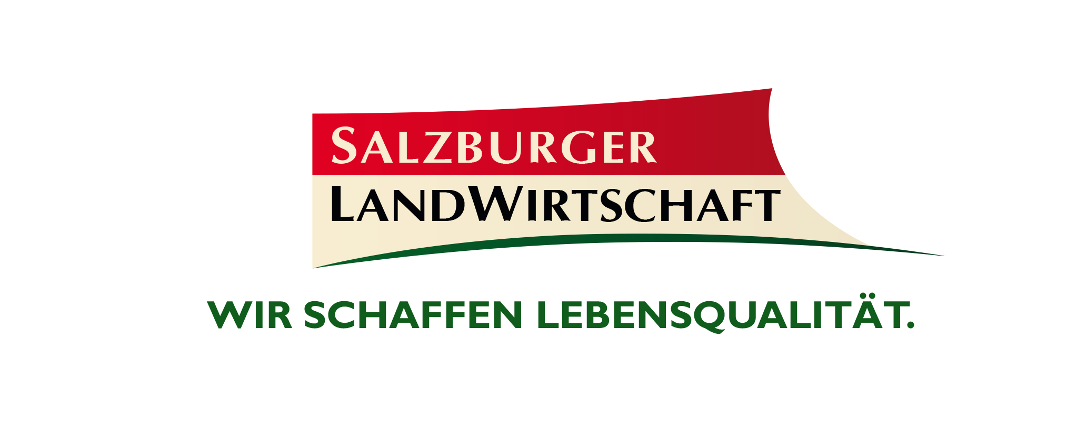
Presseinformation

 Gerald Reisecker ab 1. April Geschäftsführer des Salzburger Agrar Marketing
 Marketing- und Medienexperte übernimmt Agenden der Salzburger Landwirtschaft
 Stärkere Präsenz bei den digitalen Medien geplant

Neuer Geschäftsführer:
Gerald Reisecker wechselt zum Salzburger Agrar Marketing
Mag. Gerald Reisecker (37) leitet ab 1. April 2017 die Geschäfte des Salzburger Agrar Marketing, die Marketingabteilung der Salzburger Landwirtschaft. Der Salzburger Marketingexperte löst damit Mag. Herwig Mikutta, der in den Ruhestand tritt, ab und soll die Salzburger Landwirtschaft in Zukunft stärker auf der „digitalen Bühne" positionieren.
Reisecker begann seine berufliche Laufbahn nach dem Studium der Kommunikationswissenschaften bei einer renommierten Salzburger Tageszeitung. Neben einer journalistischen Ausbildung sowie mehr als zehn Jahren Erfahrung im Medien- und Marketingbereich liegt ein weiterer Schwerpunkt des designierten Geschäftsführers im Digitalmarketing.

„Mit Gerald Reisecker haben wir jemanden gefunden, dem das Verbindende im Blut und die Landwirtschaft am Herzen liegt. Zudem bringt er alle Kompetenzen mit, die eine von Digitalisierung geprägte Welt erfordert“, betont Agrar Marketing-Obmann LR Josef Schwaiger.

www.salzburgerlandwirtschaft.at
2017-03-16

_______________________

Bildtext:
Pressebild: Mag. Gerald Reisecker übernimmt ab 1. April die Geschäftsführung des Salzburger Agrar Marketing.
Bildnachweis: © Dave Long / Abdruck honorarfrei!

Rückfragen richten Sie bitte an:
Mag. Alexandra Picker-Rußwurm oder Mag. Angelika Spechtler
Hebenstreit & Picker PR GmbH, Tel.: 0662-841187-0; office@hebenstreit-picker.at

